台灣消化系內視鏡醫學會
2009年第三次內視鏡技術師教育訓練課程報名須知
主 辦：台灣消化系內視鏡醫學會
籌 辦：台灣消化系內視鏡醫學會技術師甄審委員會
會議日期：民國九十八年十一月二十九日（日）
地 點：高雄長庚紀念醫院醫學大樓六樓大禮堂(高雄縣鳥松鄉大埤路123號)
參加費用：新台幣1,000元整（此費用含講義、餐點、講師費、場地費、器材費、手續費、實際操作費及其他作業費用）。欲報名者，請審慎考量當日可參加，完成報名手續者，不得退費亦不得以他人替換。
參加證明：本會將核發參加證明書乙份。
報名辦法：請利用網路線上報名，現場報名恕不受理。
報名須知：收據抬頭請務必於線上報名時正確填寫（事後來電或於劃撥單上註名正確收據抬頭者，謹能以人工書寫更正），錯誤資料系統無法更正亦無法重開收據，請自行審慎填寫。
線上報名應填寫之欄位，請務必完整並正確填寫，如有任何遺漏，學會保有受理報名與否之權利。
備 註：線上報名者，系統將自動發送報名成功信函至所登錄之電子信箱中，如因個人留存資料有誤，導致無法完成報名（繳費）手續，則視為無效之報名，此名額將開放給他人。
如未接獲系統自動發信，請於線上報名當日於上班時間來電學會洽詢（勿以e-mail洽詢，以免影響自身權益），以免喪失報名資格。

※為配合積分之認定，本次活動需本人親自簽到及簽退，時段依現場公告辦理（逾時不得補簽）。

台灣消化系內視鏡醫學會


2009年第三次內視鏡技術師教育訓練課程

時 間：2009年11月29日(星期日) 08:30~16:00
地 點：高雄長庚紀念醫院 醫學大樓六樓大禮堂
(高雄縣鳥松鄉大埤路123號)
核定學分：
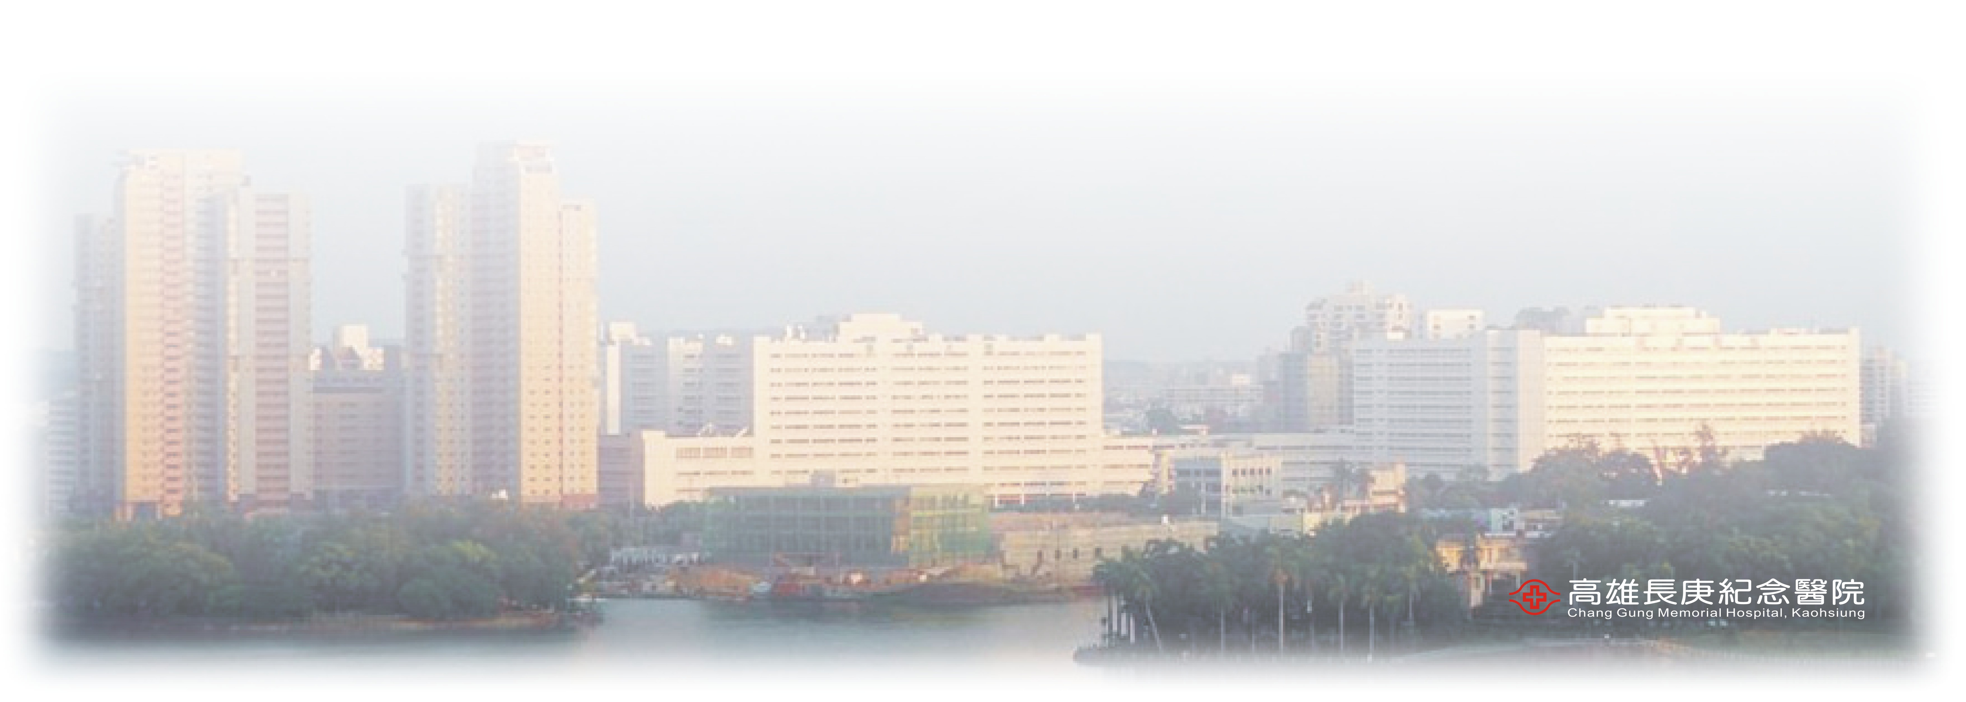
Time | Topic | Speaker
08:30~08:55 | 報到
08:55~09:00 | 開幕詞 | 張簡吉幸教授
一、膽胰內視鏡
主 席： | 高雄榮民總醫院 黎國洪副院長
09:00~10:00 | 診斷性膽胰內視鏡簡介檢查前注意事項及處置  插入法與助手之角色  併發症之處置 | 高雄長庚紀念醫院  胃腸肝膽科系  郭仲謀醫師
10:00~10:30 | 休息(Break)
10:30~11:30 | 治療性膽胰內視鏡簡介  治療前注意事項及處置  併發症之處置 | 高雄榮民總醫院  胃腸科  林俊谷醫師
11:30~12:50 | 午餐
二、小 腸 鏡
主 席： | 高雄長庚紀念醫院 張簡吉幸教授
12:50~13:50 | 小腸鏡檢查前注意事項及處置  插入法與助手之角色  小腸鏡介紹  併發症之處置 | 高雄長庚紀念醫院  胃腸肝膽科系  邱逸群醫師
13:50~15:30 | 分組實務操作
15:30~16:00 | 討論 | 高雄長庚紀念醫院  胃腸肝膽科系  郭仲煌醫師

